**Консультация для воспитателей групп старшего возраста «Эмоционально-волевая готовность к школьному обучению»**  
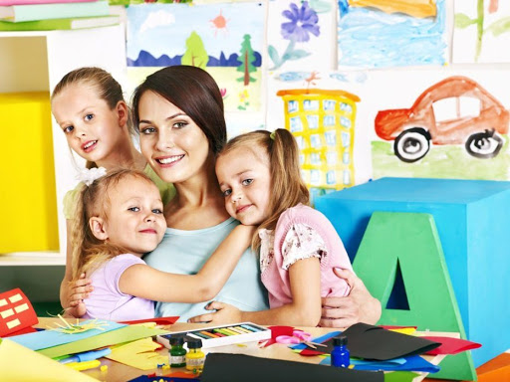  
  
К 6-ти годам у ребенка происходит оформление основных элементов волевого поведения,что выражается в следующих умениях:

— поставить цель;  
— принять решение;  
— наметить план действий;  
— исполнить намеченный план;  
— проявить усилие в случае возникновения препятствий;  
— оценить результат своего действия.

Главный акцент в развитии эмоционально-волевой готовности к школе педагоги должны делать на воспитании мотивов достижения цели:

• не бояться трудностей;  
• стремление преодолевать их;  
• не отказываться от намеченной цели.

В нескольких словах, готовность – это умение слушать и умение слушаться.

Основным показателем развития самостоятельности как проявления волевых усилий ребенка является ежедневное выполнение ребенком без напоминания каких-либо поручений и обязанностей.

Как развивать волевую готовность?

**1.** Повышать самостоятельность и ответственность ребенка:  
— закрепить конкретное поручение за ребенком» поощрять его выполнение;  
— учить стихи, пересказывать сказки и рассказы,  
**2.** Чаще использовать игровую мотивацию оценку со стороны сверстников.  
**3.** Развивать стремление действовать по моральным мотивам.  
**4.** Соблюдать постепенность в высказывании требований, так как произвольность поведения ко закладывается в этом возрасте.  
**5.** Развивать уверенность в себе, в своих силах помощью создания ситуаций успеха.

Развитие эмоциональной готовности к школе необходимо потому, что при возникновении различных ситуаций и в режиме школьной жизни ребенок должен уметь проявлять эмоциональную устойчивость. Необходимым условием успешного обучения в школе является умение ребенка откликаться на прекрасное, проявлять эмпатию. В этой сфере педагог в ДОУ работает на перспективу, так как эмоциональная сфера личности дошкольника:

— обладает интенсивностью проявления эмоций,  
— непосредственностью в проявлении эмоций,  
— быстрой переключаемостью, сменой настроений,  
— поверхностью эмоций.

Педагог должен стремиться к развитию следующих качеств и характеристик личностной сферы в области эмоций:

• устойчивости чувств;  
• глубины чувств и эмоций;  
• осознания причин появления тех или иных эмоций;  
•проявления высших чувств: эстетических, нравственных, познавательных;  
• эмоционального предвосхищения (осознанного ожидания успеха или неудачи).

В развитии волевой и эмоциональной готовности может помочь использование примеров из сказок, рассказов (чтение художественной литературы, постановка сказок детского театра, рассматривание картин, прослушание музыки.

Подготовил: педагог-психолог – Арифмаметов Э.Л.